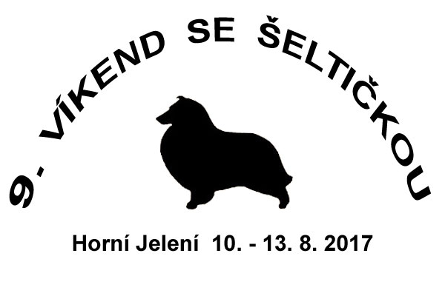

J Í D E L N Í L Í S T E K

Čtvrtek
10. 8.
večeře: boloňské špagety se sýrem

Pátek
11. 8.
snídaně: formou bufetu / káva, čaj
oběd: rajská polévka, řízek, brambory, zeleninový salát
večeře: zapékané těstoviny s uzeninou, kyselý okurek

Sobota
12. 8.
snídaně: formou bufetu / káva, čaj
oběd: masový vývar se zeleninou a rýží, vepřová pečeně, zelí, knedlík (př. brambory)
večeře: kynutý ovocný knedlík s tvarohem

Neděle
13. 8.
snídaně: formou bufetu / káva, čaj
oběd: zeleninová polévka, pečené kuřecí stehno, rýže, zelenina

Změna jídelníčku vyhrazena dle dodávek surovin.

